
版本号：V1.0

肇庆交通集团电子采购平台操作指引
供应商注册登记

肇庆市交通集团有限公司
2023年8月
目录
1 进入网站 1
1.1 供应商注册 1
1.1.1 注册 1
1.2 供应商信息完善 2
1.2.1 信息完善 3
1.2.2 等待审核 8
1.2.3 信息变更 9
1.3 审核通过 10

进入网站
操作说明：
- 第一步：在浏览器中输入地址“http://36.140.21.61:8900/”，点回车进入网站。
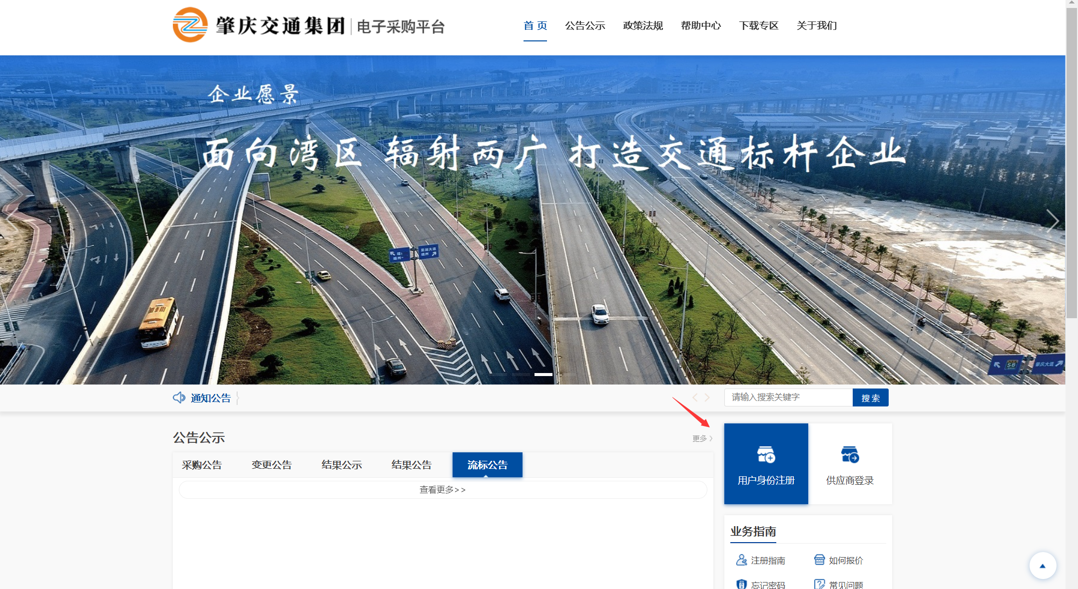
规则说明：
- 用户登录：输入“账号”、“密码”、“验证码”，点“登录”按钮，通过校验后页面跳转至主程序桌面。

供应商注册
操作入口：用户身份注册投标人注册注册信息
操作人员：准备注册的供应商
前提条件：进入系统登录页面

注册
前提条件：登录网址：http://36.140.21.61:8002/zqjt/j_form
已经进入注册信息界面
操作说明：
- 第一步：在注册信息页面填写完整的注册信息，点击“注册并下一步”按钮，弹窗提示“注册信息填写完成，正在跳转到信息完善页面”，跳转到信息完善页面。
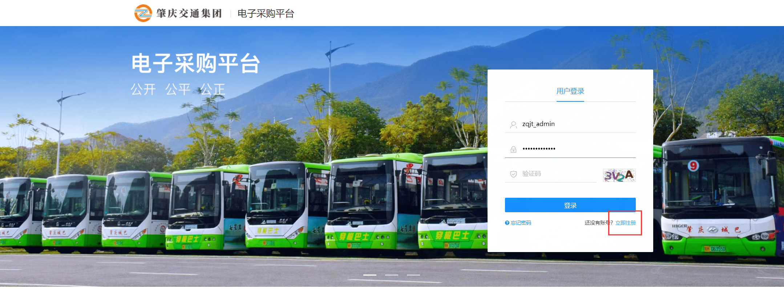
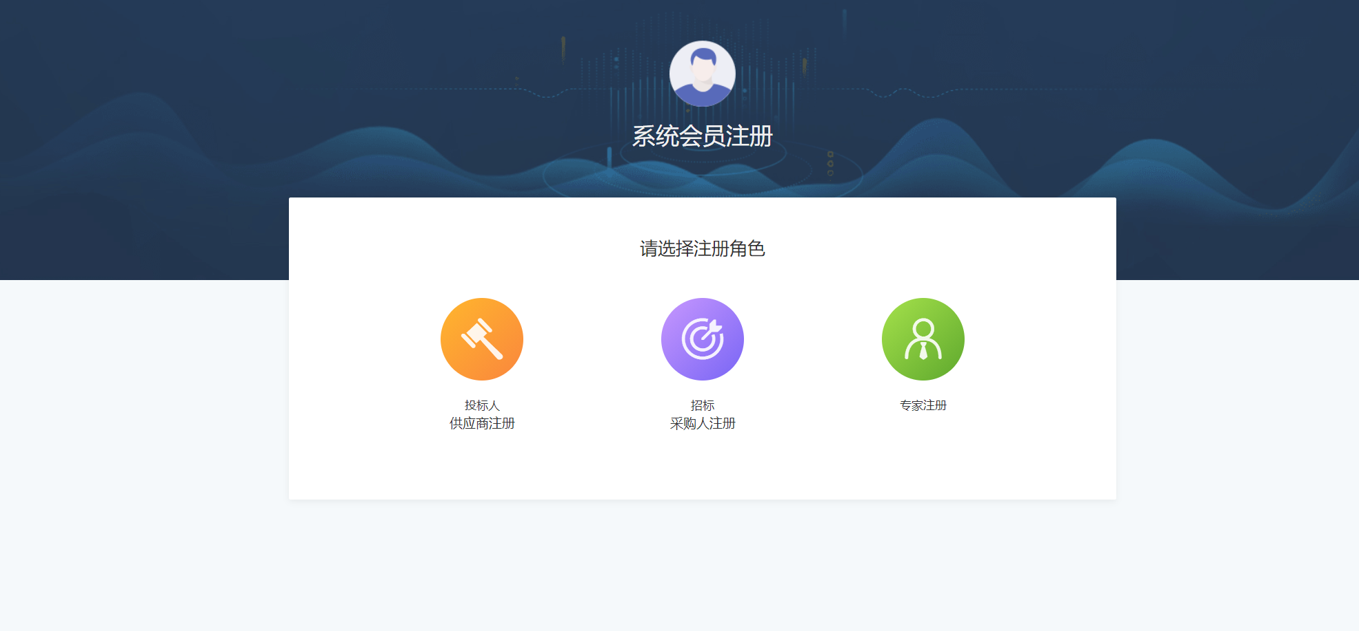
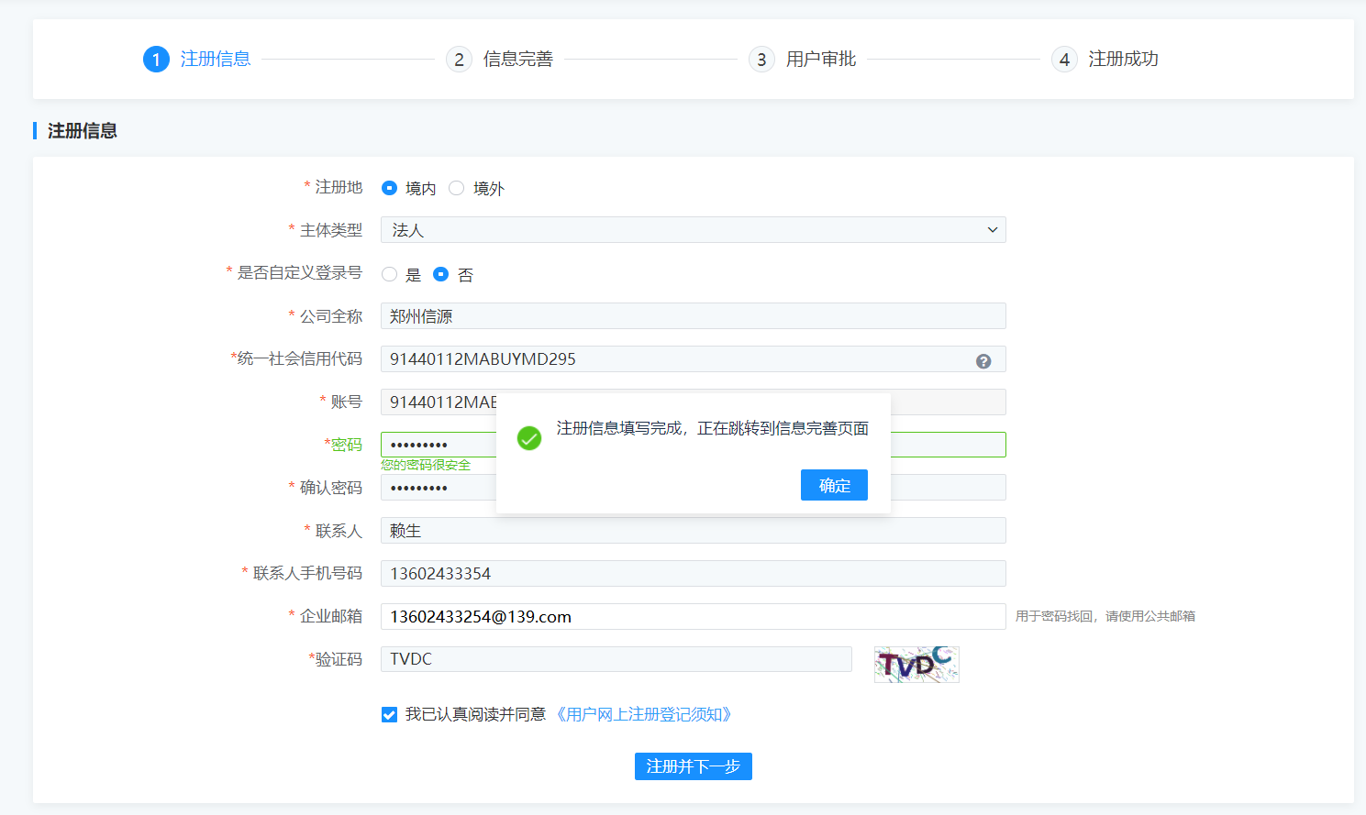

供应商信息完善
操作入口：基础库管理供应商信息完善
流程管理我的待办
操作人员：供应商
前提条件：在左侧的菜单中找到“基础库管理”菜单，移动鼠标弹出菜单项中点击“基础库管理供应商信息完善”菜单项，进入基本信息页面。
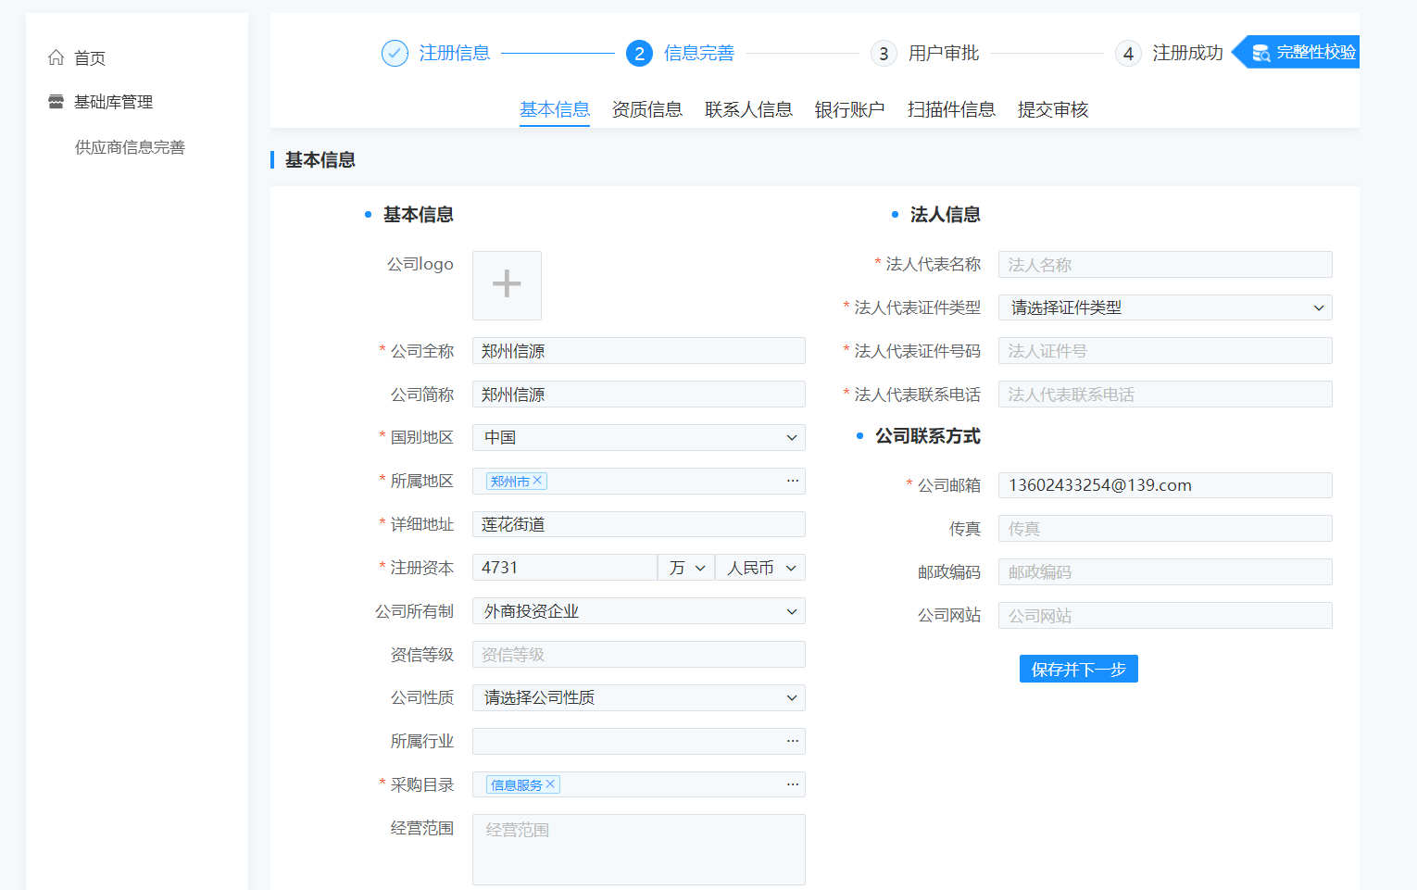

信息完善
前提条件：已经进入信息完善的基本信息界面
操作说明：
- 第一步：填写基本信息，点击“保存并下一步”按钮，提示“保存成功”，进入资质信息页面。（必填）
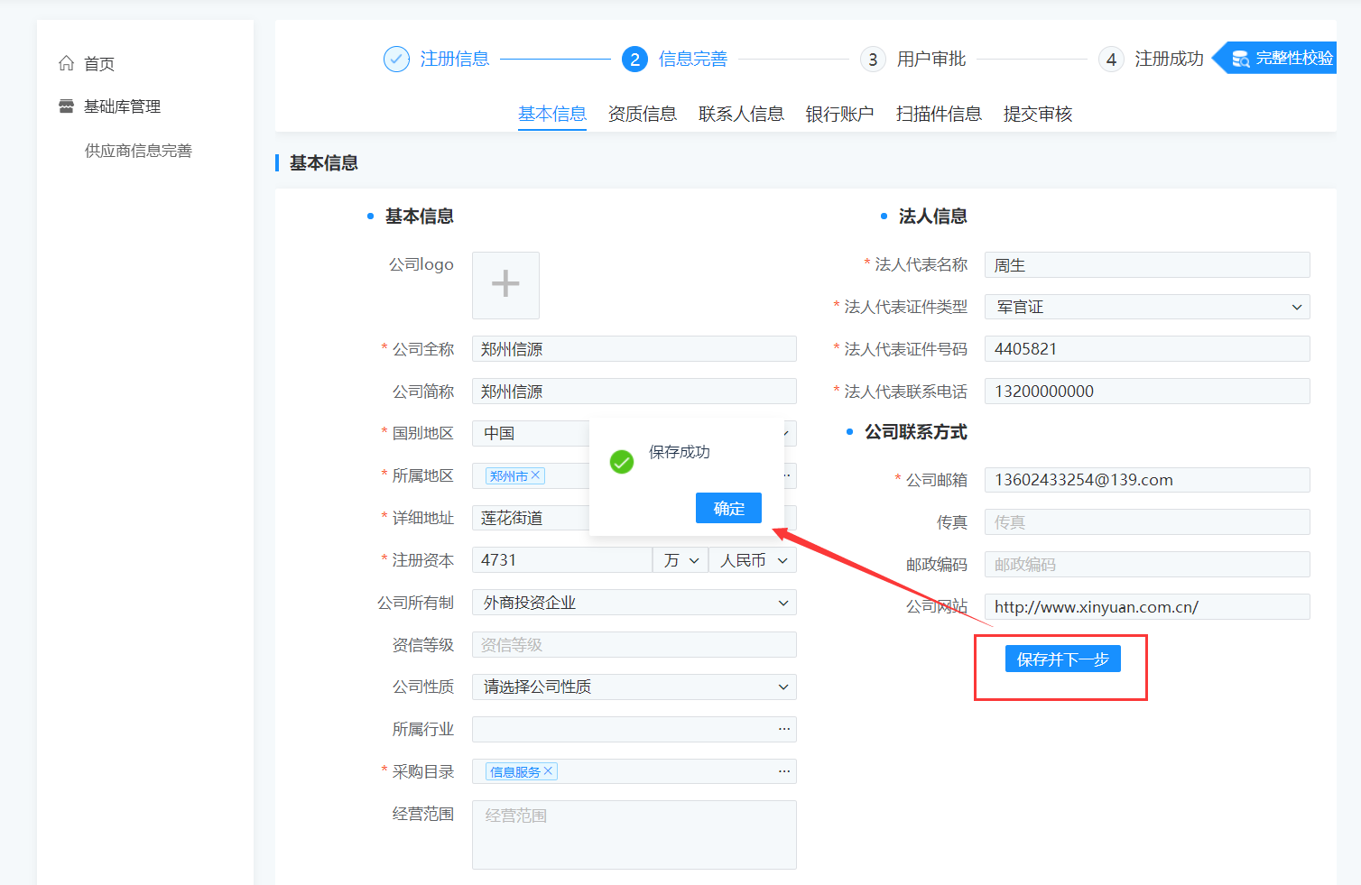
- 第二步：点击“新增资质”按钮，弹出资质信息编辑窗口，编辑资质信息并点击“保存”按钮，保存成功之后资质信息列表中显示新增的资质信息，可以对资质信息进行修改或删除。点击“下一步”按钮进入联系人信息页面。（选填）
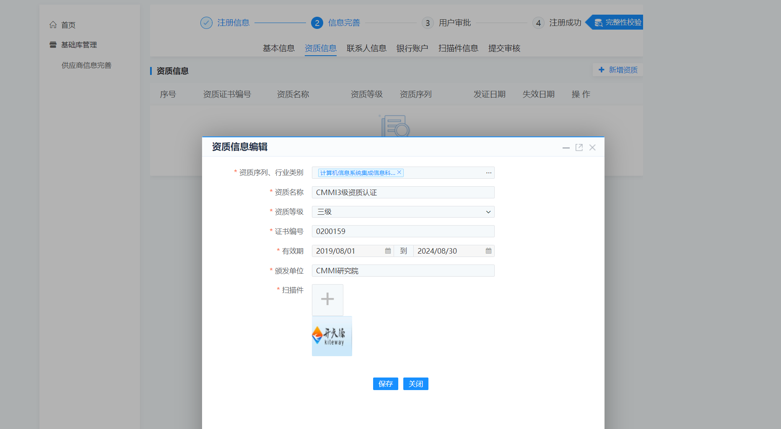
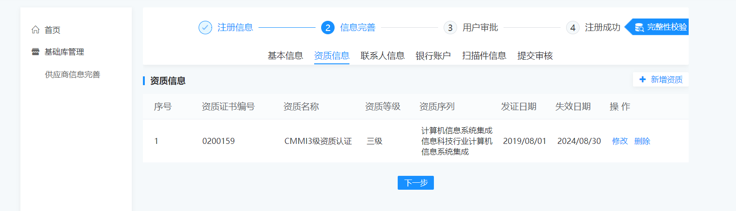
- 第三步：联系人信息页面默认展示注册时使用的联系人信息，点击“新增”按钮弹出联系人信息窗口，编辑联系人信息并保存即可成功新增联系人信息。默认联系人信息支持修改，其他新增的联系人信息支持修改和删除。点击“下一步”进入银行账户维护页面。（必填）
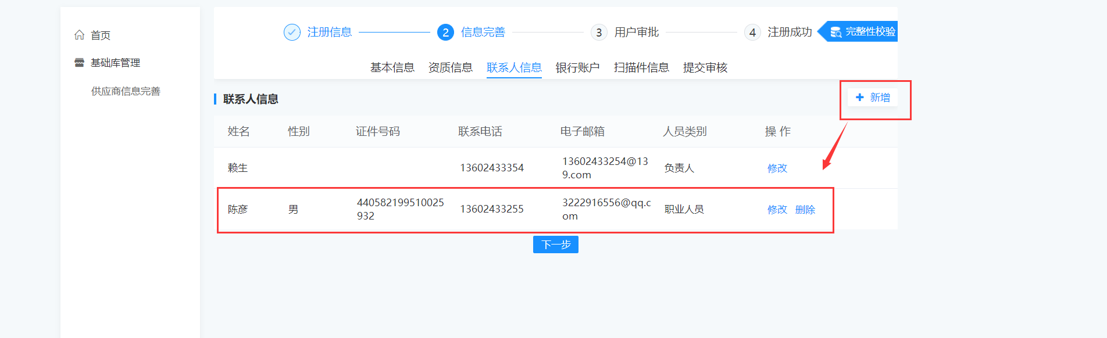
- 第四步：银行账户页面点击“新增”按钮弹出银行账户信息编辑窗口，编辑银行账户信息并保存即可成功新增银行账户信息。银行账户信息支持修改和删除。点击“下一步”进入扫描件信息页面。（选填）
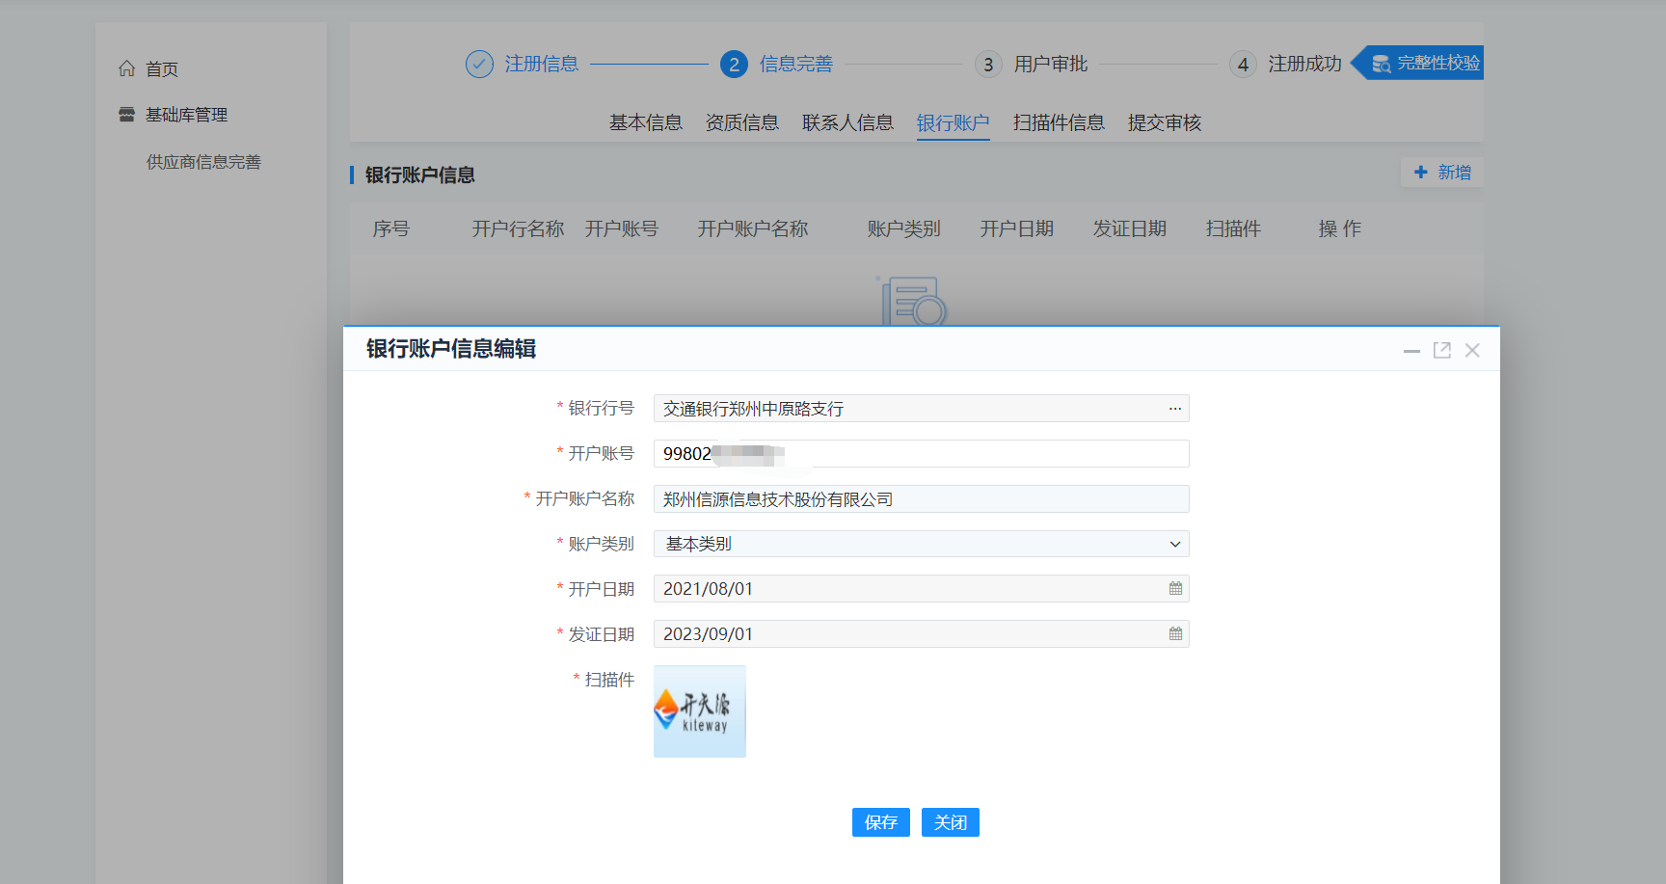
- 第五步：在扫描件信息页面填写企业营业执照扫描件及登记表信息，登记表格式及内容详见：http://36.140.21.61:8900/xiazai/11410.jhtml。（必填）
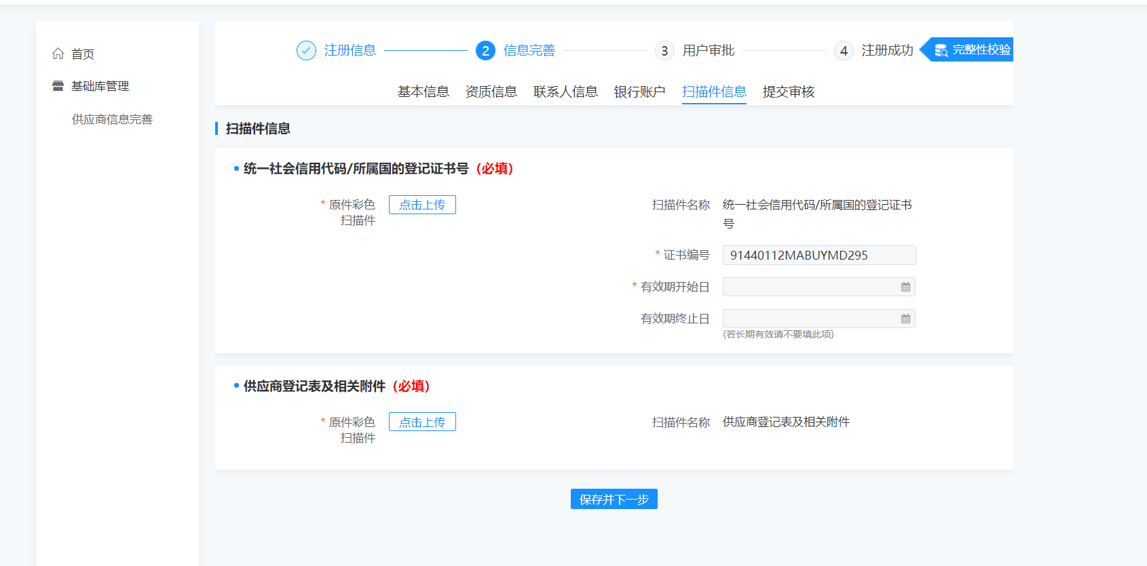
- 以上信息全部填写完毕后，进入提交审核页面，填写送审描述并点击“提交”按钮，点击弹窗“确定要提交审核吗？”的“确定”按钮，提示“提交成功”。提交审核页面消失，显示审核历史页面，支持查看审核进度。（必提）
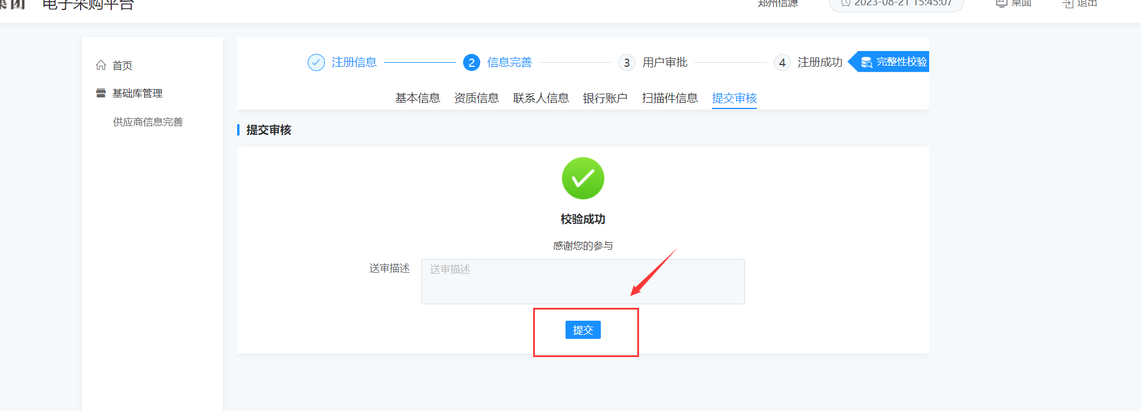
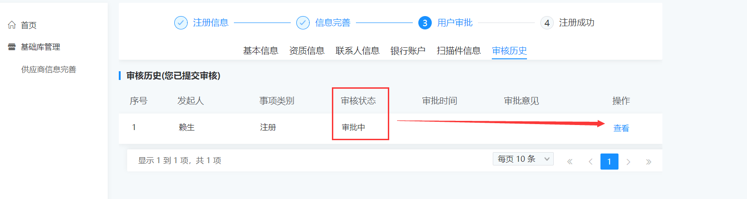
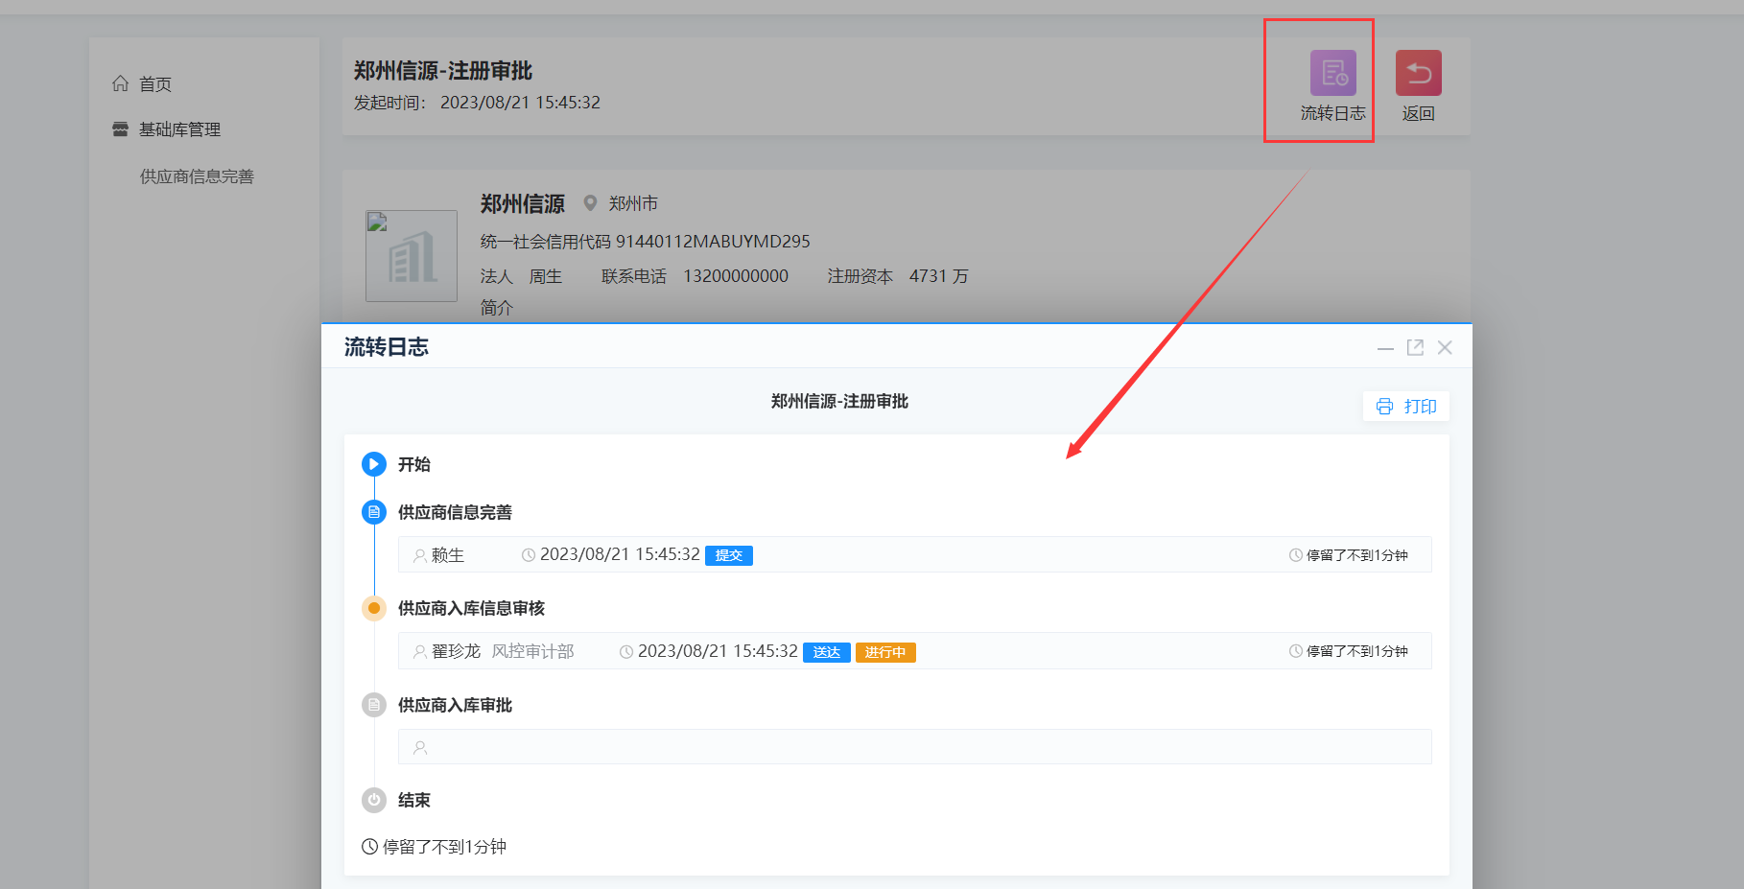

等待审核
前提条件：供应商信息完善已提交审核。
操作说明：审核通过之后，供应商登录系统，进入信息完善的审核历史页面，审核状态显示“已完成”，此时供应商可在系统开展项目投标业务。

信息变更
前提条件：供应商已完成信息完善并且审核通过，已经进入基本信息界面。
操作说明：针对基本信息、资质信息、联系人信息银行账户、扫描件信息、页面，可以作对应信息的增加、修改和删除。变更操作后同样需要提交业务人员审核，审核通过后变更信息方可生效。
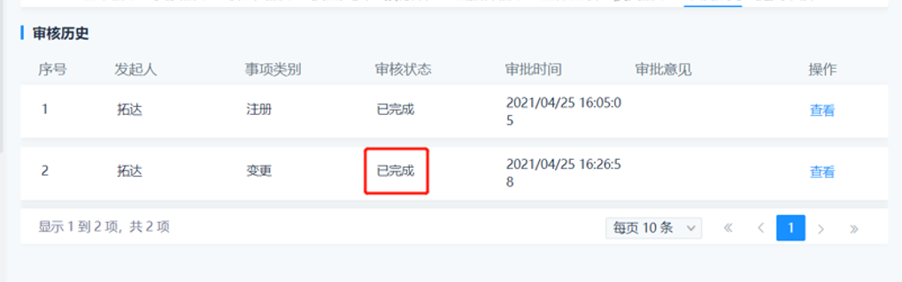

审核通过
操作说明：供应商信息审核通过后，系统分配相关的功能权限，供应商登录后可执行投标相关业务。
